**МИНОБРНАУКИ РОССИИ**

ФЕДЕРАЛЬНОЕ ГОСУДАРСТВЕННОЕ БЮДЖЕТНОЕ ОБРАЗОВАТЕЛЬНОЕ УЧРЕЖДЕНИЕ ВЫСШЕГО ОБРАЗОВАНИЯ

**«БЕЛГОРОДСКИЙ ГОСУДАРСТВЕННЫЙ**

**ТЕХНОЛОГИЧЕСКИЙ УНИВЕРСИТЕТ им. В.Г.ШУХОВА»**

**(БГТУ им. В.Г.Шухова)**

Кафедра программного обеспечения вычислительной техники и автоматизированных систем

Курсовая работа

дисциплина: Системное моделирование

Выполнил: ст. гр. ПВ-21

Ковалев Павел Александрович

Проверил: Полунин А. И.

Белгород 2020

**Содержание**

1. Формулировка задачи 3

2. Математическая постановка задачи: вывод необходимых формул, выбор и запись расчетных методов и алгоритмов 4

3. Блок-схема программы 10

4. Результаты расчетов – графики 11

Заключение 12

Приложение 13

# Формулировка задачи

Необходимо разработать математическую модель поведения измерительной системы, где необходимо учесть, что дифференциальные уравнения для токов в электрическом контуре должны интегрироваться вместе с уравнениями движения объекта, координаты которого определяют измерительной системой.

В задаче дана схема электромеханической системы, предназначенной для измерения малых колебаний элементов механической системы.

Чувствительным элементом измерительной системы является такой элемент электронной схемы, как индуктивность. На схеме этот элемент перечеркнут линией. Характеристика чувствительного элемента изменяется в зависимости от величины перемещения x2 элемента механической системы, то есть L1(x2). Измеряемой величиной является линейное перемещение x2.

Электронная и механическая схемы задачи:

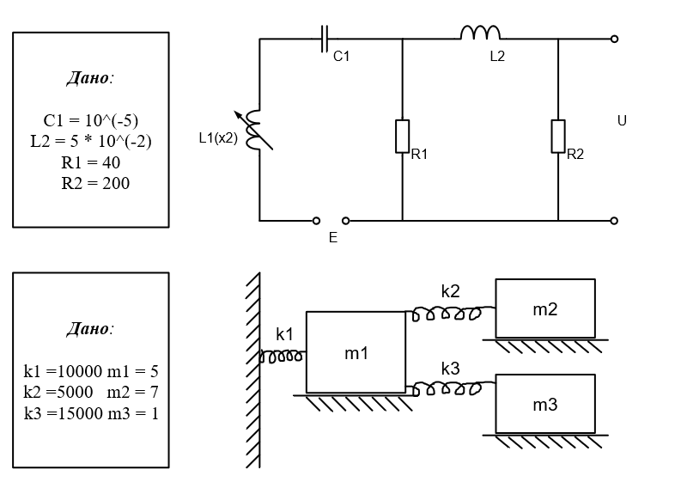

# Математическая постановка задачи: вывод необходимых формул, выбор и запись расчетных методов и алгоритмов

Для того, чтобы составить дифференциальные уравнения тока в цепи, необходимо записать формулы для вычисления падения напряжения на элементах цепи.

Индуктивность: $U_{L}=\frac{d}{dt} [L\left(x\right)(i_{0}+i)]$

Здесь x – величина координаты перемещения измеряемого объекта; i0 – это значение тока в цепи при х = 0. Может быть равным нулю. i – ток в цепи при измерении x(t). Будем считать, что L = L0 – α|x| , где α – это коэффициент. Величина L ≥ 0. Максимальное значение индуктивности, когда х = 0.

Окончательно получим: $U_{L}=\frac{dL}{dx}V\left(i_{0}+i\right)+L\left(x\right)\frac{di}{dt}$

Емкость: $U_{C}= \frac{1}{C(x)}\int_{0}^{t}{idt}$,

Будем считать, что C = C0 – β|x|, β – это коэффициент.

Сопротивление: $U_{R}= R\left(x\right)i$,

Будем считать, что R = R0 – γ|x|, γ – это коэффициент.

Анализ полученных зависимостей показывает, что при математическом моделировании измерительной системы необходимо совместно интегрировать системы дифференциальных уравнений тока в цепи и движения измеряемого объекта для определения линейной координаты х и скорости движения V.

Размерность полной системы дифференциальных уравнений, которую надо интегрировать, равна сумме размерностей уравнений, описывающей поведение электрической цепи, и системы уравнений, описывающих поведение измеряемого объекта.

Исходя из сделанного выше анализа полученных зависимостей и благодаря выведенным формулам для вычисления падения напряжения на элементах цепи, можно составить систему дифференциальных уравнений для токов в цепи данной задачи.

Чувствительным элементом в системе является индуктивность L1(x2), её величина зависит от величины координаты x2 и массы m2. Представим индуктивность в виде: L = L0 – α|x2|

Здесь α – это линейное перемещение в метрах. Величина α = 1, L0 = 5*10-2 Генри.

Для получения уравнений введем токи в контурах. В данной электрической цепи, имеется два контура. Для нахождения уравнений найдем сумму падений напряжений на элементах в каждом из двух контуров.

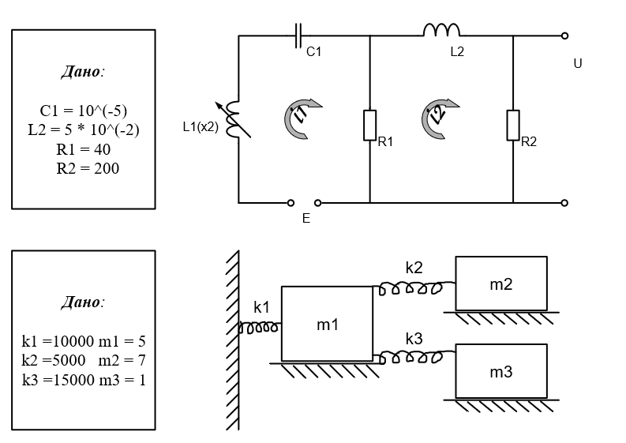

Согласно второму закону Кирхгофа, алгебраическая сумма падений напряжений в замкнутом контуре электрической цепи равна алгебраической сумме ЭДС входящих в этот контур, т.е. $\sum{E=\sum{RI= \sum{U}}}$

Следовательно, пользуясь вторым законом Кирхгофа, составим дифференциальные уравнения токов в цепи.

Дифференциальное уравнение тока *i*1 в цепи имеет вид: UL1(x2) + UC1 + UR1 = E

Или

$L_{1}\frac{di_{1}}{dt}=E-\frac{1}{C1}\int_{0}^{t}{i_{1}dt}-R_{1}\left(i_{1}-i_{2}\right)$

Дифференциальное уравнение тока *i*2 в цепи имеет вид: UR1 + UL2 + UR2 = 0

Или $L_{2}\frac{di_{2}}{dt}=-R_{1}\left(i_{2}-i_{1}\right)-{i_{2}R}_{2}$

Таким образом, дифференциальные уравнения для токов в цепи получены. Преобразуем их так, чтобы можно было численно интегрировать.

Обозначим за q1 = , за q2 = .

Система дифференциальных уравнений для токов в цепи:

$$\left\{\begin{aligned}\frac{di_{1}}{dt}= \frac{E-\frac{1}{C1}q_{1}-R_{1}\left(i_{1}-i_{2}\right)}{L_{1}} \\ \frac{di_{2}}{dt}= \frac{-R_{1}\left(i_{2}-i_{1}\right)-{i_{2}R}_{2}}{L_{2}} \\ \frac{dq_{1}}{dt}=i1 \\ \frac{dq_{2}}{dt}=i2 \end{aligned}\right.$$

Так как, размерность полной системы дифференциальных уравнений, которую надо интегрировать, равна сумме размерностей уравнений, описывающей поведение электрической цепи, и системы уравнений, описывающих поведение измеряемого объекта, то перейдем к составлению последней.

Чтобы составить систему уравнений, описывающую поведение механической системы, Составим уравнение Лагранжа 2-го рода. Для этого необходимо найти кинетическую и потенциальную энергии элементов системы.

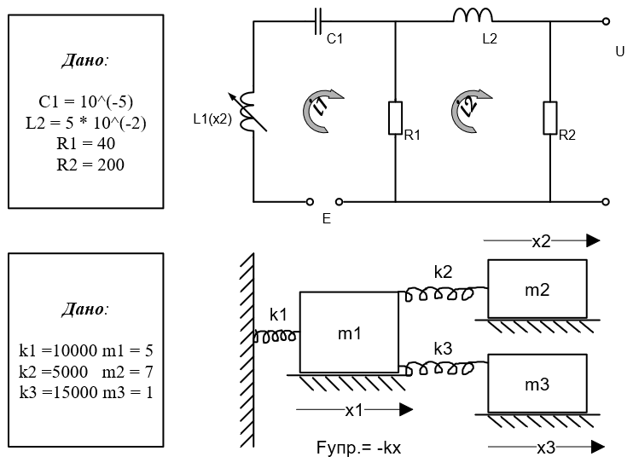

Составим уравнения Лагранжа 2-го рода:

$$\left\{\begin{aligned}\frac{d(∂T)}{dt∂x_{1}^{'}}-\frac{∂T}{∂x_{1}}+\frac{∂П}{∂x_{1}}=0 \\ \frac{d(∂T)}{dt∂x_{2}^{'}}-\frac{∂T}{∂x_{2}}+\frac{∂П}{∂x_{2}}=0 \\ \frac{d(∂T)}{dt∂x_{3}^{'}}-\frac{∂T}{∂x_{3}}+\frac{∂П}{∂x_{3}}=0\end{aligned}\right.$$

Кинетическая энергия для каждого из брусков:

$T_{1}=\frac{m_{1}x_{1}^{'2}}{2}$ $T_{2}=\frac{m_{2}x_{2}^{'2}}{2}$ $T_{3}=\frac{m_{3}x_{3}^{'2}}{2}$

$$T_{полн}=\frac{m_{1}x_{1}^{'2}}{2}+\frac{m_{2}x_{2}^{'2}}{2}+\frac{m_{3}x_{3}^{'2}}{2}$$

Потенциальная энергия для каждого из брусков:

$П_{1}=\frac{k_{1}x_{1}^{2}}{2}$ $П_{2}=\frac{k_{2}{(x_{2}-x_{1})}^{2}}{2}$ $П_{3}=\frac{k_{3}{(x_{3}-x_{1})}^{2}}{2}$

$П_{полн}=\frac{k_{1}x_{1}^{2}}{2}+\frac{k_{2}{(x_{2}-x_{1})}^{2}}{2}+\frac{k_{2}{(x_{2}-x_{1})}^{2}}{2}$

Таким образом:

$\frac{∂T}{∂x_{1}^{'}}= m_{1}x_{1}^{'}$ $\frac{∂T}{∂x_{2}^{'}}= m_{2}x_{2}^{'}$ $\frac{∂T}{∂x_{3}^{'}}= m_{3}x_{3}^{'}$

$\frac{d}{dt}(\frac{∂T}{∂x_{1}^{'}})= {\frac{d}{dt}(m}_{1}x_{1}^{'})=m_{1}x_{1}^{''}$

$\frac{d}{dt}(\frac{∂T}{∂x_{2}^{'}})= {\frac{d}{dt}(m}_{2}x_{2}^{'})=m_{2}x_{2}^{''}$

$\frac{d}{dt}(\frac{∂T}{∂x_{3}^{'}})= {\frac{d}{dt}(m}_{3}x_{3}^{'})=m_{3}x_{3}^{''}$

=>

$$\frac{∂П}{∂x_{1}}= k_{1}x_{1}-k_{2}\left(x_{2}-x_{1}\right)-k_{3}\left(x_{3}-x_{1}\right)$$

$$\frac{∂П}{∂x_{2}}= k_{2}\left(x_{2}-x_{1}\right)$$

$$\frac{∂П}{∂x_{3}}= k_{3}\left(x_{3}-x_{1}\right)$$

Получим систему:

$$\left\{\begin{aligned}m_{1}x_{1}^{''}+k_{1}x_{1}-k_{2}\left(x_{2}-x_{1}\right)-k_{3}\left(x_{3}-x_{1}\right)=0 \\ m_{2}x_{2}^{''}+k_{2}\left(x_{2}-x_{1}\right)=0 \\ m_{3}x_{3}^{''}+k_{3}\left(x_{3}-x_{1}\right)=0 \end{aligned}\right.$$

В итоге, выразим производные и запишем систему дифференциальных уравнений в таком виде, чтобы можно было численно интегрировать методом Рунге-Кутта 4-го порядка:

$$\left\{\begin{aligned}\frac{dV_{1}}{dt}=\frac{-k_{1}x_{1}+k_{2}\left(x_{2}-x_{1}\right)+k_{3}\left(x_{3}-x_{1}\right)}{m_{1}} \\ \frac{dV_{2}}{dt}=\frac{-k_{2}\left(x_{2}-x_{1}\right)}{m_{2}} \\ \frac{dV_{3}}{dt}=\frac{-k_{3}\left(x_{3}-x_{1}\right)}{m_{3}} \\ \frac{dx_{1}}{dt}=V1 \\ \frac{dx_{2}}{dt}=V2 \\ \frac{dx_{3}}{dt}=V3 \end{aligned}\right.$$

Таким образом, с помощью уравнений Лагранжа 2-го рода получена система дифференциальных уравнений колебаний механической системы.

На данном этапе математического моделирования измерительной системы объединим полученные системы дифференциальных уравнений тока в цепи и движения измеряемого объекта в одну систему ДУ.

$$\left\{\begin{aligned}\frac{di_{1}}{dt}= \frac{E-\frac{1}{C1}q_{1}-R_{1}\left(i_{1}-i_{2}\right)}{L_{1}} \\ \frac{di_{2}}{dt}= \frac{-R_{1}\left(i_{2}-i_{1}\right)-{i_{2}R}_{2}}{L_{2}} \\ \frac{dq_{1}}{dt}=i1 \\ \frac{dq_{2}}{dt}=i2 \\ \begin{aligned}\frac{dV_{1}}{dt}=\frac{-k_{1}x_{1}+k_{2}\left(x_{2}-x_{1}\right)+k_{3}\left(x_{3}-x_{1}\right)}{m_{1}} \\ \frac{dV_{2}}{dt}=\frac{-k_{2}\left(x_{2}-x_{1}\right)}{m_{2}} \\ \frac{dV_{3}}{dt}=\frac{-k_{3}\left(x_{3}-x_{1}\right)}{m_{3}} \\ \frac{dx_{1}}{dt}=V1 \\ \frac{dx_{2}}{dt}=V2 \\ \frac{dx_{3}}{dt}=V3 \end{aligned}\end{aligned}\right.$$

Полученную систему необходимо совместно интегрировать численным методом Рунге-Кутта 4-го порядка. При интегрировании начальные условия, для системы дифференциальных уравнений механической системы, берем равными нулю, кроме переменной x2, которая влияет на характеристику чувствительного элемента L1(x2). Начальные условия для токов и зарядов, аналогично равны нулю.

Следовательно, начальные условия задачи:

v1 = 0

v2 = 0

v3 = 0

x1 = 0

x2 = 0.03

x3 = 0

i1 = 0

i2 = 0

q1 = 0

q2 = 0

Дополнительные условия:

Напряжение E = 10 Вольт

Индуктивность L1 = 5*10-2 Генри

Интервал изменения аргумента переменного сопротивления: 0 < x2 < 0.1

# Блок-схема программы

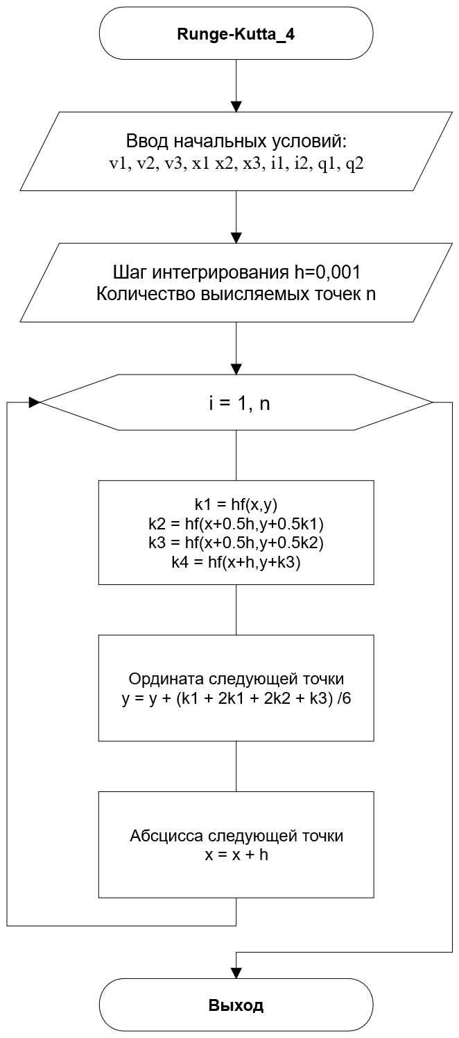

# Результаты расчетов – графики

Дано: k1 = 10000 m1 = 5

k2 = 5000 m2 = 7

k3 = 15000 m3 = 1

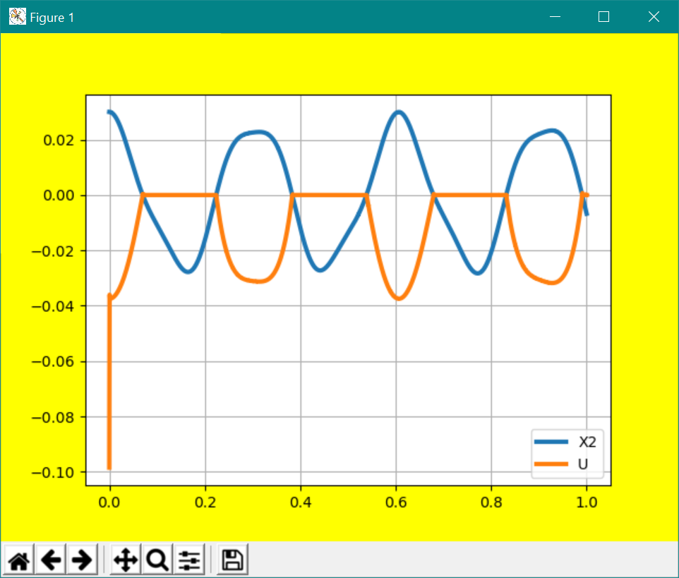

Увеличим массу второго груза в 10 раз: m2 = 70

Из графика видно, что частота колебаний второго груза уменьшилась, что исходя из аналитического решения верно. Значит можно сделать вывод о том, что программа работает правильно.

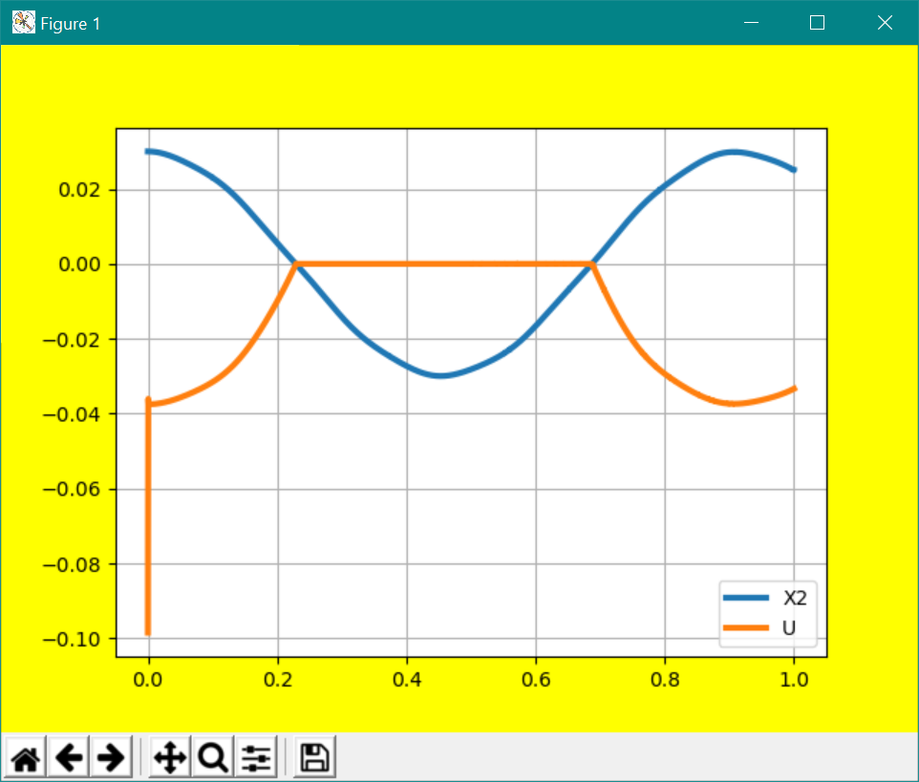

# Заключение

В ходе проделанной работы, была составлена система дифференциальных уравнений поведения механической системы в линейной постановке и токов в контурах. Было выяснено, что уравнения для токов зависят от переменных уравнений механической системы вследствие зависимости характеристики чувствительного элемента от переменной механической системы. Полученная система дифференциальных уравнений была проинтегрирована численным методом Рунге-Кутта четвертого порядка. С помощью программы, на экран компьютера, был выведен график функции от времени измеряемой переменной и напряжения U, возникающего на сопротивлении R во втором контуре.

# Приложение

from math import pi, fabs  
import numpy as np  
import matplotlib.pyplot as plt  
import time  
from scipy.integrate import ode  
ts = [ ]  
ys = [ ]  
def fout(t, y):# обработчик шага  
 pass  
# функция правых частей системы ОДУ  
def f(t, y, k): # имеется дополнительный аргумент k  
 v1, v2, v3, x1, x2, x3, i1, i2, q1, q2 = y  
  
 k1 = 10000  
 k2 = 5000  
 k3 = 15000  
 m1 = 5  
 m2 = 70  
 m3 = 1  
  
 g = 9.8  
  
 newV1 = (-k1 * x1 - k2 * (x1 - x2) - k3 * (x1 - x3)) / m1  
 newV2 = (-k2 * (x2 - x1)) / m2  
 newV3 = (-k3 * (x3 - x1)) / m3  
  
 L1 = 5. / 1000.  
 L2 = 5. / 100.  
 C1 = 5. / 1000000.  
 R2 = 200  
  
 E = 10  
 R1 = 4 * 1000 * x2  
 if ((x2 < 0) | (x2 > 0.1)):  
 R1 = 0  
  
 newI1 = (E - R1 * i1 - 1. / C1 * (q1 - q2)) / L1  
 newI2 = (-1. / C1 * (q2 - q1) - R2 * i2) / L2  
  
 Ur2 = i2*R2  
  
 ts.append(t)  
 ys.append([x2, Ur2/100-0.1])  
 return [newV1, newV2, newV3, v1, v2, v3, newI1, newI2, i1, i2]  
tmax= 1 # максимально допустимый момент времени  
#  
y0,t0=[0, 0, 0, 0, 0.03, 0, 0, 0, 0, 0], 0 # начальные условия  
ODE=ode(f)  
ODE.set_integrator('dopri5', max_step=0.001, nsteps = 1000000)  
ODE.set_solout(fout)  
fig, ax = plt.subplots()  
fig.set_facecolor('yellow')  
ODE.set_initial_value(y0, t0) # задание начальных значений  
ODE.set_f_params(0) # передача дополнительного аргумента k # в функцию f(t,y,k) правых частей системы ОДУ  
ODE.integrate(tmax) # решение ОДУ  
T=np.array(ts)  
Y=np.array(ys)  
plt.plot(T[100::],Y[100::,0],linewidth=3,label='X2')  
plt.plot(T[100::],Y[100::,1],linewidth=3,label='U')  
  
  
stop = time.time()  
plt.grid(True)  
# plt.xlim(0,8)  
# plt.ylim(-0.1,2)  
plt.legend(loc='best')  
plt.show()